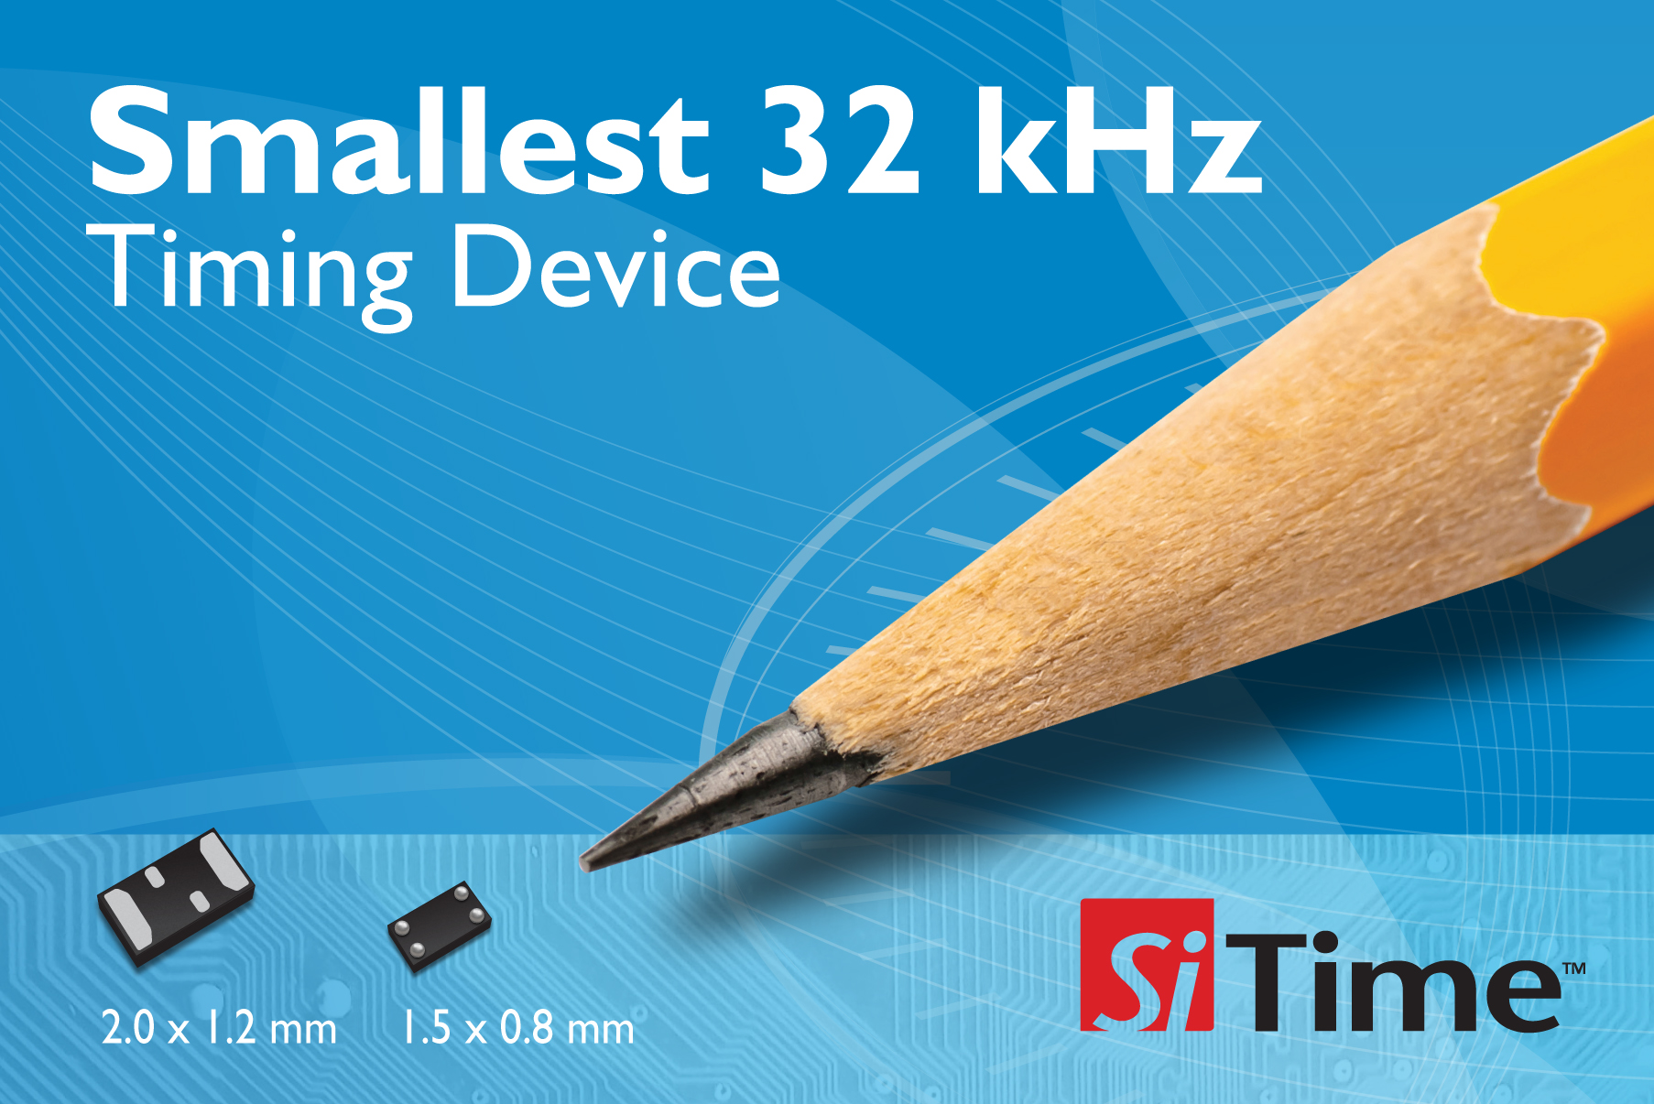
Erste MEMS-Oszillatoren für 32,768kHz

Bückeburg, den 3. April 2013 - Neu im Vertriebs-programm von SE Spezial-Electronic AG sind MEMS-Oszillatoren SiT15xx für Frequenzen im kHz-Bereich. Die innovativen Produkte des Halb-leiterherstellers SiTime eignen sich besonders für den Ersatz von 32,768kHz-Schwingquarzen.

Der kalifornische Halbleiterhersteller SiTime hat vor wenigen Tagen die MEMS-Oszillatoren der Serie SiT15xx für Frequenzen von 1Hz bis 32,768kHz vorgestellt. Die neuen Produkte können sehr vorteil-haft als Ersatz für herkömmliche 32,768kHz-Schwingquarze verwendet werden. Dafür sprechen vor allem eine hohe Zuverlässigkeit und Robustheit, geringe Abmessungen und eine hohe Anschwing-sicherheit.

Die kHz-Oszillatoren von SiTime sind in sechs Versionen mit unterschiedlichen Kombinationen aus Betriebsspannung, Frequenz und Gehäuse verfügbar:

• SiT153x: Betrieb mit 1,2V bis 3,63V (gepufferte Versorgungen)
• SiT154x: Betrieb mit 2,7V bis 4,5V (ungeregelte Li-Ion Batterie)
• SiT15x2: Frequenz 32,768kHz, Gehäuse 1,5x0,8 mm CSP
• SiT15x3: Frequenz 32,768kHz, Gehäuse 2,0x1,2 mm SMD
• SiT15x4: Frequenz 1Hz bis 32,768kHz, Gehäuse CSP und SMD

Die Oszillatoren SiT15xx haben einen Nano-Drive™-Ausgang, dessen Kopplungsart (AC oder DC), Signalhub (rail-to-rail bzw. 250mV bis 800mV) und Signalpegel (bei DC-Kopplung) programmiert werden können. Das erlaubt eine optimale Anpassung an die Eigenschaften des Takt-Eingangs (X-IN) der anzusteuernden Baugruppe (z.B. MCU oder PMIC). Mit dem Signalhub kann darüber hinaus der aussteuerungsabhängige Stromverbrauch reduziert werden. Dadurch ergibt sich eine sehr geringe Gesamtstromaufnahme ab 750nA typ.

Wird ein Schwingquarz durch einen der neuen MEMS-Oszillatoren von SiTime ersetzt, kann auf Kondensatoren an den Takt-Anschlüssen (X-IN, X-OUT) verzichtet werden. Das spart Platz und erhöht die Zuverlässigkeit. Stabilitäten von 20ppm (25°C), 75ppm (-10°C bis +70°C) und 100ppm (-40°C bis +85°C) erlauben in vielen Applikationen auch eine Verwendung als Zeitbasis. Die Oszillator-Versionen im Gehäuse SMD-2012 haben Anschlüsse, die weitgehend kompatibel sind zu den üblichen Layouts für Schwingquarze mit vergleichbaren Abmessungen.

Muster der neuen MEMS-Oszillatoren SiT15xx für kHz-Frequenzen können ab sofort (Versionen im Gehäuse SMD-2012) bzw. ab Mai (Versionen im Gehäuse CSP-1508) bei SE Spezial-Electronic bestellt werden.

Kurzinformation über SiTime
Die auf innovative analoge Halbleiterlösungen spezialisierte SiTime Corporation entwickelt und fertigt MEMS-basierte Zeitgeber-Lösungen als Ersatz für traditionelle Quarz-Zeitgeber-Produkte. Mit 85 Prozent Marktanteil und über 100 Millionen ausgelieferten Bausteinen treibt SiTime die Umstellung des fünf Mrd. Dollar großen Zeitgeber-Marktes auf rein Silizium-basierte Zeitgeber-Lösungen voran. SiTime’s konfigurierbare Lösungen ermöglichen es Anwendern, ihre Endprodukte durch gesteigerte Leistung, kleinere Abmessungen und höhere Zuverlässigkeit vom Wettbewerb abzuheben. Der große Funktionsumfang und die hohe Flexibilität der Produkte erlauben zudem eine Konsolidierung der Lieferkette. Dies führt zur Senkung der Betriebskosten und einer signifikanten Verkürzung der Markteinführungszeiten. Durch die Verwendung von Standard-Halbleiter-Fertigungsprozessen und Großserien-Plastikgehäusen bietet SiTime außerdem die höchste Zuverlässigkeit und die kürzesten Lieferzeiten der gesamten Branche. Führende Hersteller schätzen diese Vorzüge und haben SiTime als „The Smart Timing Choice™“ ausgezeichnet.

Kurzinformation über SE Spezial-Electronic AG
SE Spezial-Electronic AG wurde 1970 gegründet und ist heute ein international operierender Distributor für elektronische Bauelemente. Das Unternehmen hat seinen Hauptsitz in Bückeburg (Niedersachsen), Niederlassungen in Dortmund, Ellwangen und München sowie Tochter-gesellschaften in Russland, Polen, Tschechien und in den Niederlanden. Zum Lieferprogramm gehören ICs/Module für die Bereiche Mixed-Signal, Power und NW/Tele-Kommunikation, MEMS- und quarzbasierte Timing-Produkte, AC/DC- und DC/DC-Wandler und komplette Stromversorgungen, TFT- und passive LC-Displays, Flash-Speicher, Mobilfunk/Bluetooth/WLAN-Produkte, RFID Trans-ponder und Reader, diskrete Halbleiter sowie passive und elektromechanische Komponenten.

Detaillierte Informationen zu SE Spezial-Electronic AG: www.spezial.com.

SE Spezial-Electronic AG Belegexemplar erbeten an:

Friedrich-Bach-Str. 1 guts’n glory Marketing GmbH

D-31675 Bückeburg z.Hd. Frau Sarah Gerntrup

Tel.: 05722/203-0 Postfach 13 60

presse@spezial.com 31665 Bückeburg

Alle Pressemitteilungen von SE Spezial-Electronic AG auch unter:

www.spezial.com > Mehr über SE > Pressemitteilungen

